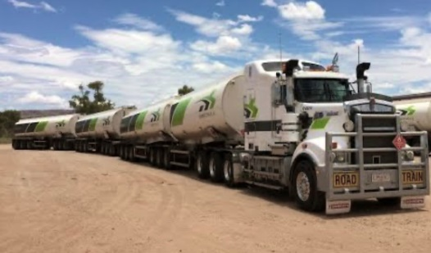



Stage de fin de formation
Groupe : T24MTLM6
Pas à pas pour réussir votre stage en beauté!

- Participer à la confection de votre portfolio.
- Participer aux théories 151-152 et 153.
- Faire la démarche et TROUVER un stage de fin de formation de façon autonome et avec les outils fournis durant la formation.
- Compléter et réussir les 9 compétences pratiques et théoriques avant de commencer son stage.
- Avant de commencer le stage en industrie, remettre à son responsable de stage l’entente de stage dument complétée et signé par l’entreprise. PS L’élève ne peut commencer son stage, sans avoir eu l’autorisation de son enseignant responsable de stages par courriel avant de se présenter en stage.
- Compléter les 3 questionnaires accessible sur moodle (phase 1 information, phase 2 réalisation et phase 3 synthèse).
- Communiquer ses heures de stage par courriel à son enseignant responsable de stage chaque jour.
- Tous les élèves doivent communiquer avec leur superviseur de stage pour le tenir informé de votre situation de stage. (poirierdinellee@cssrdn.gouv.qc.ca)
- Aviser par courriel son responsable de stage CFTR lorsque qu’il a complété ses heures de stage en entreprise.
- Par la suite pour réussir le stage, se présenter à la théorie 153 inscrite à son centre de formation respectif le (mardi 25 novembre en présence à 15h à votre centre de formation respectif).

Note : N’hésiter pas de rentrer en contact avec votre enseignant ou votre responsable de stage si vous avez des questionnements ou des inquiétudes. Nous sommes là pour vous aider!

Bon stage à tous!

Émilie Poirier-Dinelle

